DÜNYADA GÖRÜLEN İKLİM TİPLERİ

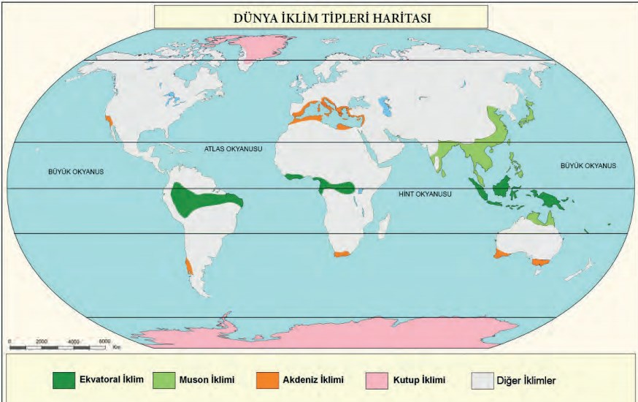

KUTUP İKLİMİ
- Kuzey Kutbu ve Grönland adasının iç kısımlarında ve Antartika’da etkilidir.
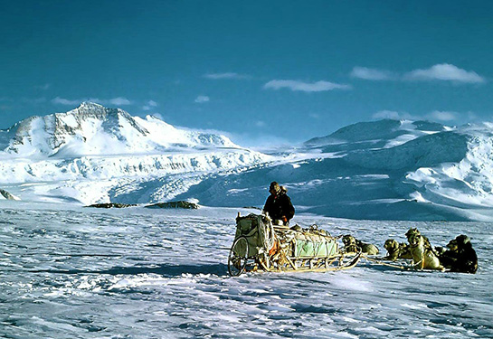
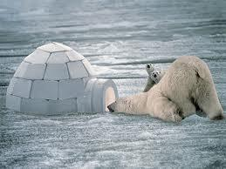
- Mevsim yoktur.
- Sıcaklık yıl boyunca 0 derecenin altındadır.
- Yıllık ortalama sıcaklık -30 derece civarındadır.
- Toprak ve bitki örtüsü yoktur.

MUSON İKLİMİ
- Güneyde Hindistan, Güney Çin, Güneydoğu Asya, Japonya ve Mançurya’da görülür. Yıllık sıcaklık ortalaması 15-20°C’tur. Alçak enlemlerde sıcaklık yüksektir.
- Yıllık yağış miktarı 1500 – 2000 mm civarındadır.
- Örneğin Hindistan‘nın kuzeydoğusunda yer alan Çerapunçi 12.000 mm yağış ile Dünya’nın en fazla yağış alan yeridir.
- Doğal bitki örtüsü olarak, kışın yapraklarını döken geniş yapraklı muson ormanlarıdır.

EKVATORAL İKLİM
- 10 ° Kuzey ve Güney Enlemleri arasında görülür.
- Yağış rejimi düzenlidir.
- Sıcaklık ve yağışın fazla olmasından dolayı bitki örtüsü yıl boyunca yeşil kalan geniş yapraklı ağaçlardır.
- Yıllık yağış ortalaması 2500 mm – 3000 mm civarındadır.
- Yıllık ve günlük sıcaklık farkı en az olan iklimdir.

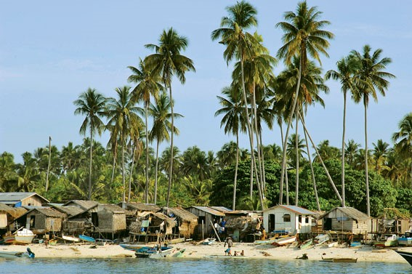
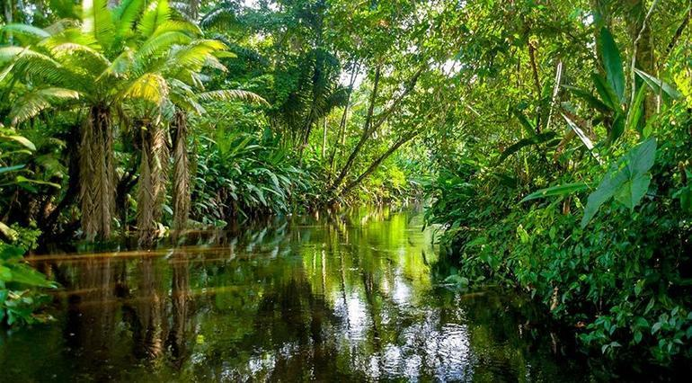
AKDENİZ İKLİMİ
- Türkiye’de Akdeniz, Ege ve Güney Marmara Kıyılarında görülür.
- İtalya, Yunanistan, Fransa, İspanya, Cezayir, Fas, Tunus,
- Yazlar sıcak ve kurak kışlar ılık ve yağışlı geçer.
- Yıllık yağış tutarı 500-1000 mm arasındadır.
- Yağış rejimi düzensizdir.
- Bitki örtüsü makilerdir.
PARALELLER , MERİDYENLER
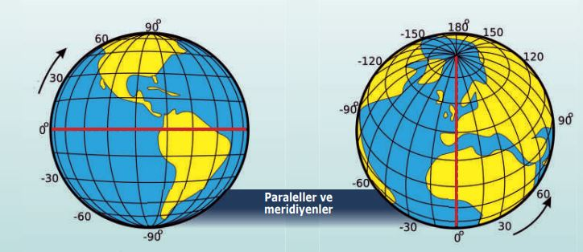

EKVATOR:

PARALELLERİN ÖZELLİKLERİ

1. Ekvator’un 90 kuzeyinde, 90 da güneyinde olmak üzere, toplam 180 paralel bulunur.

2. Başlangıç paraleli Ekvator’dur.

4. Ekvator’dan kutuplara doğru gidildikçe paralellerin boyları kısalır. Buna karşılık paralel numaraları büyür.

8. Paraleller doğu - batı doğrultusunda uzanırlar.

10. Ardışık iki paralel arası uzaklık yaklaşık olarak 111 km dir.

MERİDYENLERİN ÖZELLİKLERİ

1. Başlangıç meridyeninin 180 doğusunda, 180 de batısında olmak üzere, toplam 360 meridyen vardır.

2. Başlangıç meridyeni İngiltere’nin başkentindeki Greenwich istasyonundan geçen meridyendir.

3.. Ardışık iki meridyen arasındaki yerel saat farkı 4 dakikadır.

4. Aynı meridyen üzerinde bulunan bütün noktaların (Güneş karşısından aynı anda geçtiklerinden) yerel saatleri aynıdır.

5. Meridyen dereceleri Greenwich’ten doğuya ve batıya gidildikçe büyür.

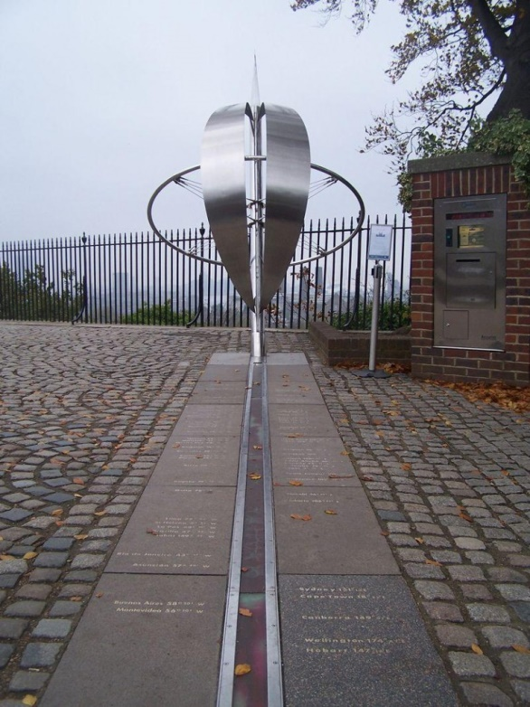
6. Meridyenler kuzey - güney doğrultusunda uzanır.

